～人と支援をつなぐ～
サポートファイル
り あ ん

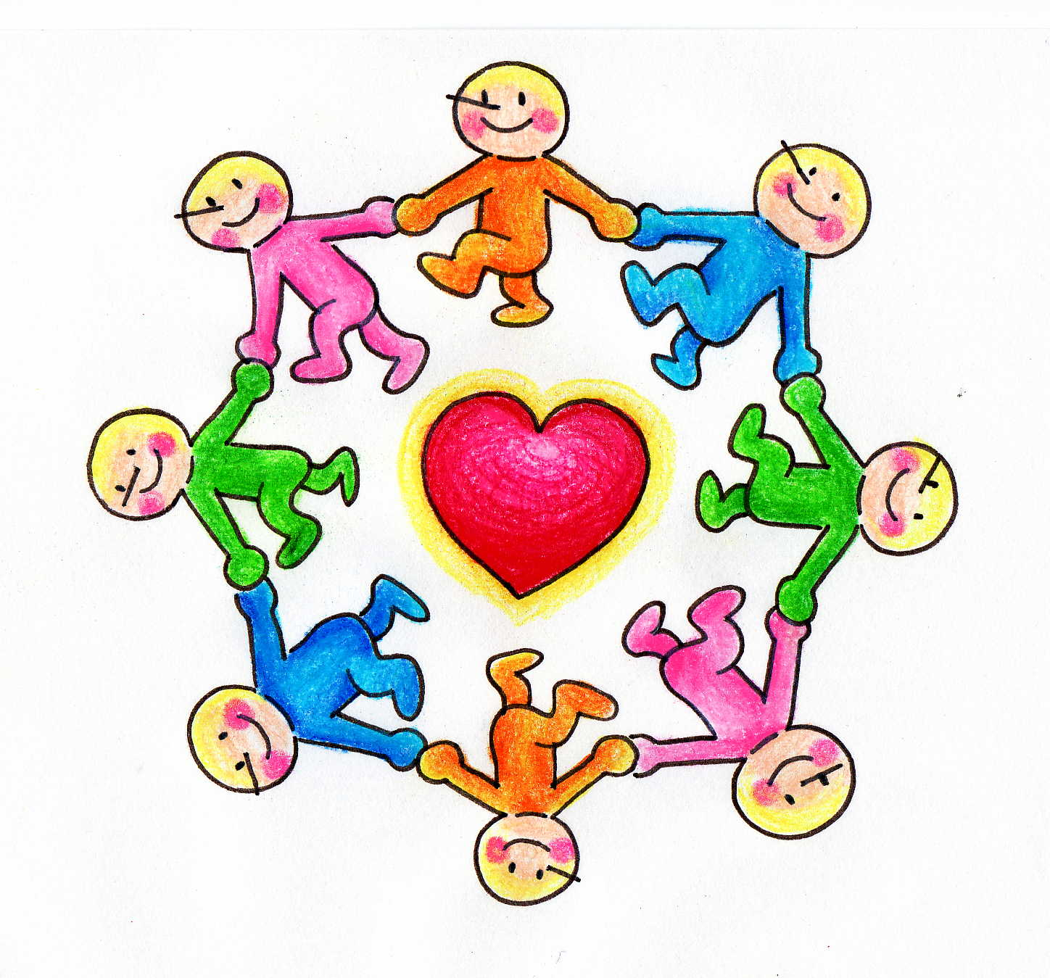


「りあん」とは？
「りあん」とは、フランス語で 「絆」を意味します。 つながりを広げながら、よりよい支援に役立てていけることを願って作成されました。
北九州市

サポートファイル「りあん」って何ですか？


サポートファイル「りあん」は、主に以下の特徴をもった支援ツールです。
１）「記録・保管」ができるファイル
保護者がご本人の状態やこれまで受けてきた支援内容などを書き綴り、「記録・保管」するファイル形式の記録ノートです。

２）「正確な情報を伝える」ファイル
関係機関へ提示することで、「正確な情報の伝達」が図られ、ご本人のライフステージを通して、一貫したよりよい支援が受けられるようにするためのものです。



